เมื่อวันที่ ๒๙ ตุลาคม ๒๕๖๖ เวลา ๑๗.๐๐ - ๒๐.๐๐ น. พันตำรวจเอก ศราวุธ ศรีสังวรณ์
ผู้กำกับการ สถานีตำรวจภูธรบ่อพลอย และ นาย ฑรัท เหลืองสอาด นายอำเภอบ่อพลอย ซึ่งเป็น กต.ตร.
โดยตำแหน่ง พร้อมด้วยข้าราชการตำรวจ ฝ่ายปกครอง ร่วมปล่อยแถว ตั้งจุดตรวจจุดสกัด ตรวจค้นรถยนต์ รถจักรยานยนต์ บุคคล สุ่มเสี่ยงก่ออาชญากรรมในพื้นที่รับผิดชอบ
รายงานผลการดำเนินการ

เพื่อจัดการความเสี่ยงต่อการรับสินบน


สถานีตำรวจภูธรบ่อพลอย จังหวัดกาญจนบุรี โทร. 0 3461 1020, 0 3461 1888

สถานีตำรวจภูธรบ่อพลอย จังหวัดกาญจนบุรี
ประจำปีงบประมาณ พ.ศ. 256๘


มาตรการการยกระดับคุณธรรมและความโปร่งใสภายในหน่วยงาน

รายงานผลการดำเนินการเพื่อจัดการความเสี่ยงต่อการรับสินบน

ของสถานีตำรวจภูธรบ่อพลอย จังหวัดกาญจนบุรี
ประจำปีงบประมาณ พ.ศ. 25๖๘
ข้อมูล ณ วันที่ ๓๑ มีนาคม 256๘

ส่วนที่ ๑ บทนำ

สถานีตำรวจภูธรบ่อพลอย ได้แต่งตั้งคณะกรรมการดำเนินการประเมินความเสี่ยงต่อ
การรับสินบน ในการประเมินคุณธรรมและความโปร่งใสในการดำเนินงานของหน่วยงานภาครัฐ (Intergrity and Transparency Assessment : ITA) ของสถานีตำรวจภูธรบ่อพลอย ประจำปีงบประมาณ พ.ศ. ๒๕๖๘ ตามคำสั่งสถานีตำรวจภูธรบ่อพลอย ที่ 53/2568 ลงวันที่ 18 มีนาคม 2568 ซึ่งคณะกรรมการ
คณะดังกล่าว ได้ทำการประเมิน และจัดทำแผนบริหารจัดการความเสี่ยงต่อการรับสินบน เพื่อเป็นกรอบแนวทางการดำเนินงาน ลดความเสี่ยงต่อการรับสินบน และได้กำหนดมาตรการควบคุมความเสี่ยงต่อการรับสินบน แยกตามสายงาน ได้แก่ งานอำนวยการ งานป้องกันปราบปราม งานจราจร งานสืบสวน และงานสอบสวน

บัดนี้ สถานีตำรวจภูธรบ่อพลอย ได้ดําเนินการตามมาตรการควบคุมความเสี่ยงต่อการรับสินบน แยกตามสายงาน ในการจัดการความเสี่ยงต่อการรับสินบน โดยมีรายงานผลการดำเนินการ ซึ่งหน่วยได้เปิดเผยข้อมูลการดําเนินการเป็นการเปิดเผยข้อมูลสาธารณะ เพื่อให้บุคคลทั่วไปได้รับทราบ รายละเอียดตามข้อมูลแนบท้ายนี้

พันตำรวจเอก
(นัฐพงศ์ เอกเผ่าพันธุ์)
ผู้กำกับการสถานีตำรวจภูธรบ่อพลอย

รายงานผลการดำเนินการเพื่อจัดการความเสี่ยงต่อการรับสินบน

ของสถานีตำรวจภูธรบ่อพลอย จังหวัดกาญจนบุรี
ประจำปีงบประมาณ พ.ศ. 256๘
ผลการดำเนินการเพื่อจัดการความเสี่ยงต่อการรับสินบน
๑) สายงานอำนวยการ
- การพิจารณาเลื่อนเงินเดือน

ประเด็นความเสี่ยงต่อการรับสินบน | มาตรการควบคุม  ความเสี่ยงต่อการรับสินบน | วิธีดำเนินการ | ผลการดำเนินงาน
ผู้ใต้บังคับบัญชานำเงินหรือสิ่งของมาให้ เพื่อให้ได้รับการเลื่อนเงินเดือน รวมทั้งปี ไม่น้อยกว่า 2 ขั้น | 1. กำกับ ดูแลการปฏิบัติงานโดยมีการตรวจสอบตามสายการบังคับบัญชาทุกขั้นตอน เพื่อไม่ให้เกิดช่องว่างในการเรียกรับผลประโยชน์  2. อบรมกำชับการปฏิบัติงานของเจ้าหน้าที่อย่างสม่ำเสมอเพื่อสร้างจิตสำนึกในการปฏิบัติงาน  3. ใช้มาตรการควบคุมสริมสร้างความประพฤติและวินัยข้าราชการตำรวจตามคำสั่ง ตร. ที่1212/2537  4. ดูแลทุกข์สุขของใต้บังคับบัญชา สอบถามปัญหาความเป็นอยู่อย่างใกล้ชิด  5. แต่งตั้งคณะกรรมการเพื่อติดตามควบคุมการทุจริตของสถานี | 1. มีการอบรม กำชับการปฏิบัติหน้าเป็นประจำ  2. ตรวจสอบเอกสารที่เกี่ยวข้องกับการปฏิบัติงานอย่างสม่ำเสมอ  3. ตรวจสอบความเป็นอยู่สอบถาม พูดคุย เพื่อให้ได้รับทราบปัญหาต่างๆของผู้ใต้บังคับบัญชาเพื่อสามารถให้คำปรึกษาได้อย่างถูกต้อง  4. กวดขันความประพฤติและระเบียบวินัยตามมาตรการ และบันทึกไว้เป็นลายลักษณ์อักษร  5. นำเสนอปัญหาต่อคณะกรรมการเพื่อควบคุมแก้ไข | พ.ต.อ. นัฐพงศ์ เอกเผ่าพันธุ์ผกก.สภ.บ่อพลอย ได้จัดการประชุมประจำเดือน โดยได้ประชุมข้าราชการตำรวจ ในสังกัด พร้อมทั้งร่วมกันประกาศเจตนารมย์ในการไม่รับสินบนหรือรับของขวัญจากการปฏิบัติหน้าที่ และกำชับการปฏิบัติงานให้เป็นไปด้วยความยุติธรรมและโปร่งใส
ภาพประกอบการดำเนินกิจกรรม
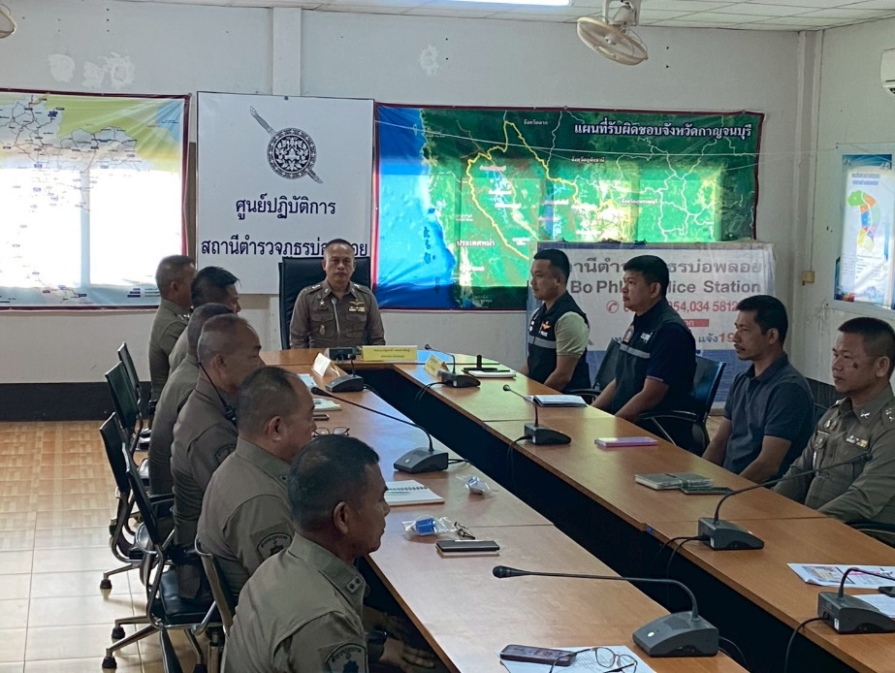

พ.ต.อ. นัฐพงศ์ เอกเผ่าพันธุ์ ผกก.สภ.บ่อพลอย ได้จัดการประชุมประจำเดือน โดยได้ประชุมข้าราชการตำรวจ ในสังกัด พร้อมทั้งร่วมกันประกาศเจตนารมณ์ในการไม่รับสินบนหรือรับของขวัญ
จากการปฏิบัติหน้าที่ และกำชับการปฏิบัติงานให้เป็นไปด้วยความยุติธรรมและโปร่งใส

๑) สายงานอำนวยการ
- การจัดการเรื่องร้องเรียน
ประเด็นความเสี่ยงต่อการรับสินบน | มาตรการควบคุม  ความเสี่ยงต่อการรับสินบน | วิธีดำเนินการ | ผลการดำเนินงาน
เรียกรับสินบนจากผู้ถูกร้องเรียนเพื่อให้เรื่องเงียบ | 1. กำกับ ดูแลการปฏิบัติงาน โดยมีการตรวจสอบตามสายการบังคับบัญชาทุกขั้นตอนเพื่อไม่ให้เกิดช่องว่างเรียกรับผลประโยชน์  2. อบรม กำชับการปฏิบัติงานของเจ้าหน้าที่อย่างสม่ำเสมอเพื่อสร้างจิตสำนึกในการปฏิบัติงาน  3. ดูแลทุกข์สุข สอบถาม ปัญหาความเป็นอยู่อย่างใกล้ชิด  4. ใช้มาตรการควบคุมเสริมสร้างความประพฤติและวินัย ขรก.ตร.ตามนัยคำสั่ง ตร. ที่ 1212/2537  5. แต่งตั้งคณะกรรมการเพื่อติดตามควบคุมการทุจริตของ สภ. | 1. มีการอบรม กำชับการปฏิบัติหน้าเป็นประจำ  2. ตรวจสอบเอกสารที่เกี่ยวข้องกับการปฏิบัติงานอย่างสม่ำเสมอ  3. ตรวจสอบความเป็นอยู่สอบถาม พูดคุย เพื่อให้ได้รับทราบปัญหาต่างๆของผู้ใต้บังคับบัญชาเพื่อสามารถให้คำปรึกษาได้อย่างถูกต้อง  4. กวดขันความประพฤติและระเบียบวินัยตามมาตรการ และบันทึกไว้เป็นลายลักษณ์อักษร  5. นำเสนอปัญหาต่อคณะกรรมการเพื่อควบคุมแก้ไข | ว่าที่ พ.ต.ท.ศราวุธ คงเกตุ สว.ธร.สภ.บ่อพลอย ได้กำชับการปฏิบัติหน้าที่ และตรวจสอบการปฏิบัติงานของเจ้าหน้าที่ทุกขั้นตอน เพื่อไม่ให้เกิด ช่องว่างในการเรียกรับผลประโยชน์/รับสินบน และสร้างจิตสำนึกในการปฏิบัติงาน ทุกสัปดาห์
ภาพประกอบการดำเนินกิจกรรม

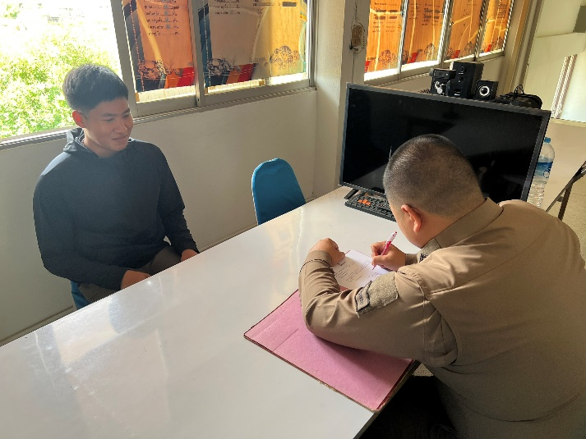

ว่าที่ พ.ต.ท.ศราวุธ คงเกตุ สว.ธร.สภ.บ่อพลอย ได้กำชับการปฏิบัติหน้าที่ และตรวจสอบ
การปฏิบัติงานของเจ้าหน้าที่ทุกขั้นตอน เพื่อไม่ให้เกิด ช่องว่างในการเรียกรับผลประโยชน์/รับสินบน และสร้างจิตสำนึกในการปฏิบัติงาน ทุกสัปดาห์

๑) สายงานอำนวยการ
- การจัดการเรื่องร้องเรียน
ประเด็นความเสี่ยงต่อการรับสินบน | มาตรการควบคุม  ความเสี่ยงต่อการรับสินบน | วิธีดำเนินการ | ผลการดำเนินงาน
เรียกรับผลประโยชน์เพื่อช่วยเหลือโทษหนักเป็นเบาหรือเว้นโทษ | 1. กำกับ ดูแลการปฏิบัติงาน โดยมีการตรวจสอบตามสายการบังคับบัญชาทุกขั้นตอนเพื่อไม่ให้เกิดช่องว่างเรียกรับผลประโยชน์  2. อบรม กำชับการปฏิบัติงานของเจ้าหน้าที่อย่างสม่ำเสมอเพื่อสร้างจิตสำนึกในการปฏิบัติงาน  3. ดูแลทุกข์สุข สอบถาม ปัญหาความเป็นอยู่อย่างใกล้ชิด  4. ใช้มาตรการควบคุมเสริมสร้างความประพฤติและวินัย ขรก.ตร.ตามนัยคำสั่ง ตร. ที่ 1212/2537  5. แต่งตั้งคณะกรรมการเพื่อติดตามควบคุมการทุจริตของ สภ. | 1. มีการอบรม กำชับการปฏิบัติหน้าเป็นประจำ  2. ตรวจสอบเอกสารที่เกี่ยวข้องกับการปฏิบัติงานอย่างสม่ำเสมอ  3. ตรวจสอบความเป็นอยู่สอบถาม พูดคุย เพื่อให้ได้รับทราบปัญหาต่างๆของผู้ใต้บังคับบัญชาเพื่อสามารถให้คำปรึกษาได้อย่างถูกต้อง  4. กวดขันความประพฤติและระเบียบวินัยตามมาตรการ และบันทึกไว้เป็นลายลักษณ์อักษร  5. นำเสนอปัญหาต่อคณะกรรมการเพื่อควบคุมแก้ไข | พ.ต.ท.ชนิตร วิโรจน์ศิริรอง ผกก.ป.สภ.บ่อพลอย ประชุมข้าราชการตำรวจสายงานอำนวยการ เพื่อกำชับการปฏิบัติหน้าที่ มอบหมายผู้บังคับบัญชา ให้มีการกำกับดูแลการปฏิบัติงาน โดยมีการตรวจสอบตามสายการบังคับบัญชาทุกขั้นตอน เพื่อไม่ให้เกิด ช่องว่างในการเรียกรับผลประโยชน์/รับสินบน เพื่อสร้างจิตสำนึกในการปฏิบัติงาน ทุกสัปดาห์
ภาพประกอบการดำเนินกิจกรรม
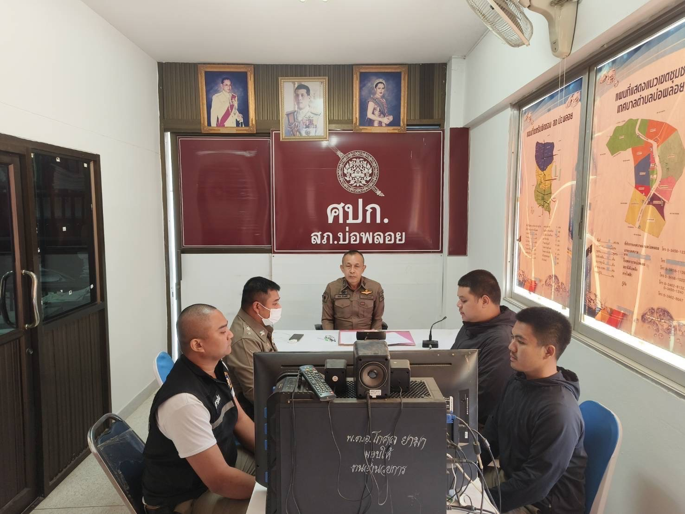

พ.ต.ท.ชนิตร วิโรจน์ศิริ รอง ผกก.ป.สภ.บ่อพลอย ประชุมข้าราชการตำรวจสายงานอำนวยการ เพื่อกำชับการปฏิบัติหน้าที่ มอบหมายผู้บังคับบัญชา ให้มีการกำกับดูแลการปฏิบัติงาน โดยมีการตรวจสอบ
ตามสายการบังคับบัญชาทุกขั้นตอน เพื่อไม่ให้เกิด ช่องว่างในการเรียกรับผลประโยชน์/รับสินบน เพื่อสร้างจิตสำนึกในการปฏิบัติงาน ทุกสัปดาห์

๑) สายงานอำนวยการ
- การเบิกจ่ายเงินงบประมาณและเงินนอกงบประมาณ
ประเด็นความเสี่ยงต่อการรับสินบน | มาตรการควบคุม  ความเสี่ยงต่อการรับสินบน | วิธีดำเนินการ | ผลการดำเนินงาน
เอกสารหลักฐานไม่ถูกต้อง  ตามความเป็นจริง เรียกรับเงินจากผู้ปฏิบัติงานจริง | 1. กำกับ ดูแลการปฏิบัติงาน โดยมี  การตรวจสอบตามสายการบังคับบัญชาทุกขั้นตอนเพื่อไม่ให้เกิดช่องว่างเรียกรับผลประโยชน์  2. อบรม กำชับการปฏิบัติงานของเจ้าหน้าที่อย่างสม่ำเสมอเพื่อสร้างจิตสำนึกในการปฏิบัติงาน  3. ดูแลทุกข์สุข สอบถาม ปัญหาความเป็นอยู่อย่างใกล้ชิด  4. ใช้มาตรการควบคุมเสริมสร้างความประพฤติและวินัย ขรก.ตร.ตามนัยคำสั่ง ตร. ที่ 1212/2537  5. แต่งตั้งคณะกรรมการเพื่อติดตามควบคุมการทุจริตของ สภ. | 1. มีการอบรม กำชับการปฏิบัติหน้าเป็นประจำ  2. ตรวจสอบเอกสารที่เกี่ยวข้องกับการปฏิบัติงานอย่างสม่ำเสมอ  3. ตรวจสอบความเป็นอยู่สอบถาม พูดคุย เพื่อให้ได้รับทราบปัญหาต่างๆของผู้ใต้บังคับบัญชาเพื่อสามารถให้คำปรึกษาได้อย่างถูกต้อง  4. กวดขันความประพฤติและระเบียบวินัยตามมาตรการ และบันทึกไว้เป็นลายลักษณ์อักษร  5. นำเสนอปัญหาต่อคณะกรรมการเพื่อควบคุมแก้ไข | ว่าที่ พ.ต.ท.ศราวุธ คงเกตุ  สว.ธร.สภ.บ่อพลอย ตรวจสอบเอกสาร ความถูกต้อง และติดตามปฏิบัติงานการเงิน  ตามวงรอบการตรวจ เพื่อลดช่องว่างในการรับสินบน  ทุกสัปดาห์
ภาพประกอบการดำเนินกิจกรรม

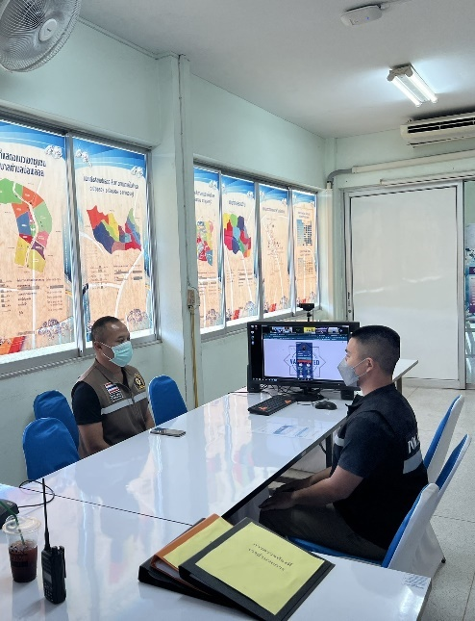

ว่าที่ พ.ต.ท.ศราวุธ คงเกตุ สว.ธร.สภ.บ่อพลอย ตรวจสอบเอกสาร ความถูกต้อง และติดตามปฏิบัติงานการเงินตามวงรอบการตรวจ เพื่อลดช่องว่างในการรับสินบน ทุกสัปดาห์

๑) สายงานอำนวยการ
- การเบิกจ่ายเงินงบประมาณและเงินนอกงบประมาณ
ประเด็นความเสี่ยงต่อการรับสินบน | มาตรการควบคุม  ความเสี่ยงต่อการรับสินบน | วิธีดำเนินการ | ผลการดำเนินงาน
การปกปิดข้อมูลเอื้อประโยชน์แก่ผู้ประกอบการ เพื่อแลกกับสินบนที่ผู้ประกอบการเสนอให้ | 1. กำกับ ดูแลการปฏิบัติงาน โดยมี  การตรวจสอบตามสายการบังคับบัญชาทุกขั้นตอนเพื่อไม่ให้เกิดช่องว่างเรียกรับผลประโยชน์  2. อบรม กำชับการปฏิบัติงานของเจ้าหน้าที่อย่างสม่ำเสมอเพื่อสร้างจิตสำนึกในการปฏิบัติงาน  3. ดูแลทุกข์สุข สอบถาม ปัญหาความเป็นอยู่อย่างใกล้ชิด  4. ใช้มาตรการควบคุมเสริมสร้างความประพฤติและวินัย ขรก.ตร.ตามนัยคำสั่ง ตร. ที่ 1212/2537  5. แต่งตั้งคณะกรรมการเพื่อติดตามควบคุมการทุจริตของ สภ. | 1. มีการอบรม กำชับการปฏิบัติหน้าเป็นประจำ  2. ตรวจสอบเอกสารที่เกี่ยวข้องกับการปฏิบัติงานอย่างสม่ำเสมอ  3. ตรวจสอบความเป็นอยู่สอบถาม พูดคุย เพื่อให้ได้รับทราบปัญหาต่างๆของผู้ใต้บังคับบัญชาเพื่อสามารถให้คำปรึกษาได้อย่างถูกต้อง  4. กวดขันความประพฤติและระเบียบวินัยตามมาตรการ และบันทึกไว้เป็นลายลักษณ์อักษร  5. นำเสนอปัญหาต่อคณะกรรมการเพื่อควบคุมแก้ไข | ว่าที่ พ.ต.ท.ศราวุธ คงเกตุ  สว.ธร.สภ.บ่อพลอย ตรวจสอบเอกสาร ความถูกต้อง และติดตามปฏิบัติงานการเงินและพัสดุตามวงรอบการตรวจ เพื่อลดช่องว่างในการรับสินบน ทุกเดือน
ภาพประกอบการดำเนินกิจกรรม
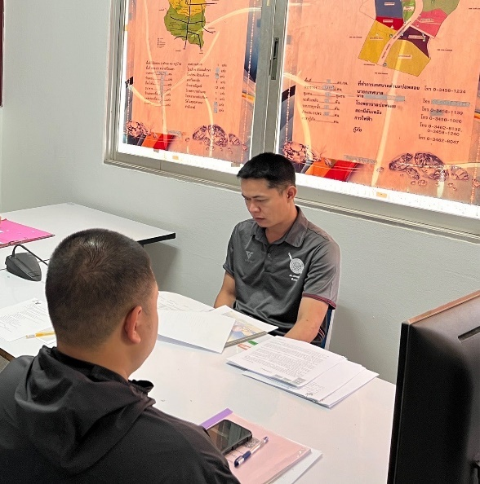

ว่าที่ พ.ต.ท.ศราวุธ คงเกตุ สว.ธร.สภ.บ่อพลอย ตรวจสอบเอกสาร ความถูกต้อง และติดตามปฏิบัติงานการเงินและพัสดุตามวงรอบการตรวจ เพื่อลดช่องว่างในการรับสินบน ทุกเดือน

๑) สายงานอำนวยการ
- การเบิกจ่ายเงินงบประมาณและเงินนอกงบประมาณ
ประเด็นความเสี่ยงต่อการรับสินบน | มาตรการควบคุม  ความเสี่ยงต่อการรับสินบน | วิธีดำเนินการ | ผลการดำเนินงาน
กําหนดคุณลักษณะเฉพาะเพื่อเอื้อประโยชน์แก่ผู้ประกอบการที่เสนอสินบน | 1. กำกับ ดูแลการปฏิบัติงาน โดยมี  การตรวจสอบตามสายการบังคับบัญชาทุกขั้นตอนเพื่อไม่ให้เกิดช่องว่างเรียกรับผลประโยชน์  2. อบรม กำชับการปฏิบัติงานของเจ้าหน้าที่อย่างสม่ำเสมอเพื่อสร้างจิตสำนึกในการปฏิบัติงาน  3. ดูแลทุกข์สุข สอบถาม ปัญหาความเป็นอยู่อย่างใกล้ชิด  4. ใช้มาตรการควบคุมเสริมสร้างความประพฤติและวินัย ขรก.ตร.ตามนัยคำสั่ง ตร. ที่ 1212/2537  5. แต่งตั้งคณะกรรมการเพื่อติดตามควบคุมการทุจริตของ สภ. | 1. มีการอบรม กำชับการปฏิบัติหน้าเป็นประจำ  2. ตรวจสอบเอกสารที่เกี่ยวข้องกับการปฏิบัติงานอย่างสม่ำเสมอ  3. ตรวจสอบความเป็นอยู่สอบถาม พูดคุย เพื่อให้ได้รับทราบปัญหาต่างๆของผู้ใต้บังคับบัญชาเพื่อสามารถให้คำปรึกษาได้อย่างถูกต้อง  4. กวดขันความประพฤติและระเบียบวินัยตามมาตรการ และบันทึกไว้เป็นลายลักษณ์อักษร  5. นำเสนอปัญหาต่อคณะกรรมการเพื่อควบคุมแก้ไข | ว่าที่ พ.ต.ท.ศราวุธ คงเกตุ สว.ธร.สภ.บ่อพลอย ตรวจสอบเอกสาร ความถูกต้อง และติดตามปฏิบัติงานพัสดุ  ตามวงรอบการตรวจ เพื่อลดช่องว่างในการรับสินบน  ทุกเดือน
ภาพประกอบการดำเนินกิจกรรม
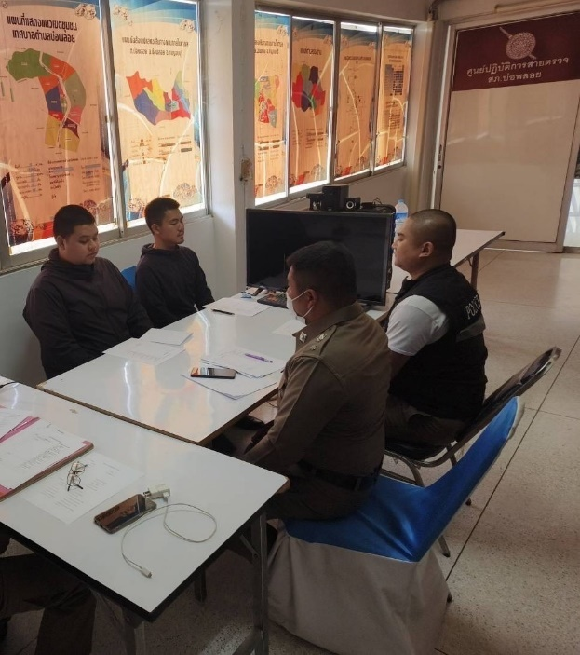
ว่าที่ พ.ต.ท.ศราวุธ คงเกตุ สว.ธร.สภ.บ่อพลอย ตรวจสอบเอกสาร ความถูกต้อง และติดตามปฏิบัติงานตามวงรอบการตรวจ เพื่อลดช่องว่างในการรับสินบน ทุกสัปดาห์

๑) สายงานอำนวยการ
- การเบิกจ่ายเงินงบประมาณและเงินนอกงบประมาณ
ประเด็นความเสี่ยงต่อการรับสินบน | มาตรการควบคุม  ความเสี่ยงต่อการรับสินบน | วิธีดำเนินการ | ผลการดำเนินงาน
รายงานตรวจงานเท็จ เพื่อแลกรับสินบนจากผู้ประกอบการ | 1. กำกับ ดูแลการปฏิบัติงาน โดยมี  การตรวจสอบตามสายการบังคับบัญชาทุกขั้นตอนเพื่อไม่ให้เกิดช่องว่างเรียกรับผลประโยชน์  2. อบรม กำชับการปฏิบัติงานของเจ้าหน้าที่อย่างสม่ำเสมอเพื่อสร้างจิตสำนึกในการปฏิบัติงาน  3. ดูแลทุกข์สุข สอบถาม ปัญหาความเป็นอยู่อย่างใกล้ชิด  4. ใช้มาตรการควบคุมเสริมสร้างความประพฤติและวินัย ขรก.ตร.ตามนัยคำสั่ง ตร. ที่ 1212/2537  5. แต่งตั้งคณะกรรมการเพื่อติดตามควบคุมการทุจริตของ สภ. | 1. มีการอบรม กำชับการปฏิบัติหน้าเป็นประจำ  2. ตรวจสอบเอกสารที่เกี่ยวข้องกับการปฏิบัติงานอย่างสม่ำเสมอ  3. ตรวจสอบความเป็นอยู่สอบถาม พูดคุย เพื่อให้ได้รับทราบปัญหาต่างๆของผู้ใต้บังคับบัญชาเพื่อสามารถให้คำปรึกษาได้อย่างถูกต้อง  4. กวดขันความประพฤติและระเบียบวินัยตามมาตรการ และบันทึกไว้เป็นลายลักษณ์อักษร  5. นำเสนอปัญหาต่อคณะกรรมการเพื่อควบคุมแก้ไข | พ.ต.ท.ชนิตร วิโรจน์ศิริรอง ผกก.ป.สภ.บ่อพลอย ตรวจสอบบริหารสัญญา และการตรวจรับงาน ของคณะกรรมการตรวจรับฯ โดยตรวจเอกสารและรายละเอียดการตรวจรับงาน เพื่อป้องกันการแลกรับสินบนจากผู้ประกอบการเป็นประจำทุกเดือน
ภาพประกอบการดำเนินกิจกรรม
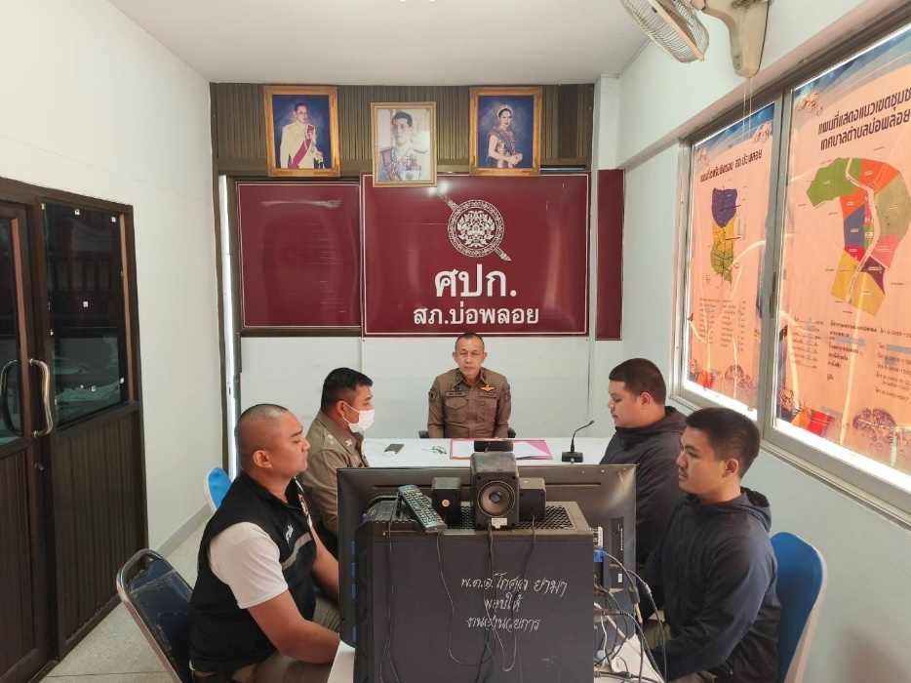
พ.ต.ท.ชนิตร วิโรจน์ศิริ รอง ผกก.ป.สภ.บ่อพลอย ตรวจสอบบริหารสัญญา และการตรวจรับงาน ของคณะกรรมการตรวจรับฯ โดยตรวจเอกสารและรายละเอียดการตรวจรับงาน เพื่อป้องกันการแลกรับสินบนจากผู้ประกอบการเป็นประจำทุกเดือน

๑) สายงานอำนวยการ
- การเบิกจ่ายเงินงบประมาณและเงินนอกงบประมาณ
ประเด็นความเสี่ยงต่อการรับสินบน | มาตรการควบคุม  ความเสี่ยงต่อการรับสินบน | วิธีดำเนินการ | ผลการดำเนินงาน
การแจกจ่ายพัสดุแต่ละฝ่าย  ไม่ตรงตามความต้องการมีการเรียกรับผลประโยชน์จากผู้มาขอเบิก | 1. กำกับ ดูแลการปฏิบัติงาน โดยมี  การตรวจสอบตามสายการบังคับบัญชาทุกขั้นตอนเพื่อไม่ให้เกิดช่องว่างเรียกรับผลประโยชน์  2. อบรม กำชับการปฏิบัติงานของเจ้าหน้าที่อย่างสม่ำเสมอเพื่อสร้างจิตสำนึกในการปฏิบัติงาน  3. ดูแลทุกข์สุข สอบถาม ปัญหาความเป็นอยู่อย่างใกล้ชิด  4. ใช้มาตรการควบคุมเสริมสร้างความประพฤติและวินัย ขรก.ตร.ตามนัยคำสั่ง ตร. ที่ 1212/2537  5. แต่งตั้งคณะกรรมการเพื่อติดตามควบคุมการทุจริตของ สภ. | 1. มีการอบรม กำชับการปฏิบัติหน้าเป็นประจำ  2. ตรวจสอบเอกสารที่เกี่ยวข้องกับการปฏิบัติงานอย่างสม่ำเสมอ  3. ตรวจสอบความเป็นอยู่สอบถาม พูดคุย เพื่อให้ได้รับทราบปัญหาต่างๆของผู้ใต้บังคับบัญชาเพื่อสามารถให้คำปรึกษาได้อย่างถูกต้อง  4. กวดขันความประพฤติและระเบียบวินัยตามมาตรการ และบันทึกไว้เป็นลายลักษณ์อักษร  5. นำเสนอปัญหาต่อคณะกรรมการเพื่อควบคุมแก้ไข | พ.ต.ท.ชนิตร วิโรจน์ศิริรอง ผกก.ป.สภ.บ่อพลอย ประชุมเจ้าหน้าที่งานอำนวยการและเจ้าหน้าที่  แต่ละสายงาน กำชับการแจกจ่ายพัสดุของแต่ละฝ่ายให้ตรงตามความต้องการไม่ให้มีการเรียกรับผลประโยชน์จากผู้มาขอเบิก
ภาพประกอบการดำเนินกิจกรรม
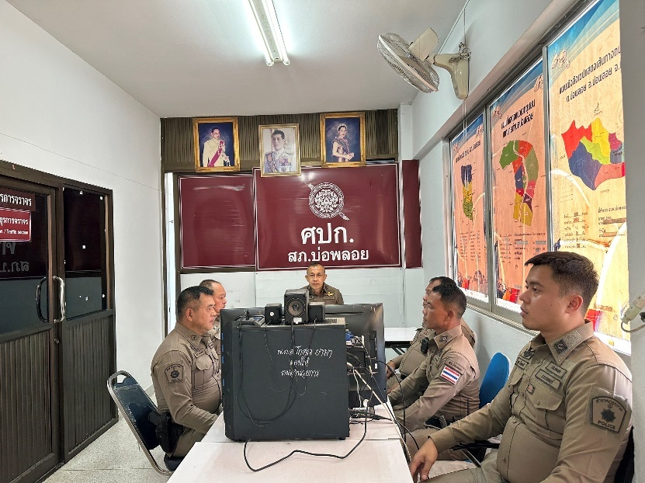

พ.ต.ท.ชนิตร วิโรจน์ศิริ รอง ผกก.ป.สภ.บ่อพลอย ประชุมเจ้าหน้าที่งานอำนวยการ และเจ้าหน้าที่แต่ละสายงาน กำชับการแจกจ่ายพัสดุของแต่ละฝ่ายให้ตรงตามความต้องการไม่ให้มีการเรียกรับผลประโยชน์จากผู้มาขอเบิก

๑) สายงานอำนวยการ
- การเบิกจ่ายเงินงบประมาณและเงินนอกงบประมาณ
ประเด็นความเสี่ยงต่อการรับสินบน | มาตรการควบคุม  ความเสี่ยงต่อการรับสินบน | วิธีดำเนินการ | ผลการดำเนินงาน
เรียกรับสินบนหรือผลประโยชน์เพื่ออํานวยความสะดวกใน การให้บริการ | 1. กำกับ ดูแลการปฏิบัติงาน โดยมีการตรวจสอบตามสายการบังคับบัญชาทุกขั้นตอนเพื่อไม่ให้  เกิดช่องว่างเรียกรับผลประโยชน์  2. อบรม กำชับการปฏิบัติงานของเจ้าหน้าที่อย่างสม่ำเสมอเพื่อสร้างจิตสำนึกในการปฏิบัติงาน  3. ดูแลทุกข์สุข สอบถาม ปัญหาความเป็นอยู่อย่างใกล้ชิด  4. ใช้มาตรการควบคุมเสริมสร้างความประพฤติและวินัย ขรก.ตร.ตามนัยคำสั่ง ตร. ที่ 1212/2537  5. แต่งตั้งคณะกรรมการเพื่อติดตามควบคุมการทุจริตของ สภ. | 1. มีการอบรม กำชับการปฏิบัติหน้าเป็นประจำ  2. ตรวจสอบเอกสารที่เกี่ยวข้องกับการปฏิบัติงานอย่างสม่ำเสมอ  3. ตรวจสอบความเป็นอยู่สอบถาม พูดคุย เพื่อให้ได้รับทราบปัญหาต่างๆของผู้ใต้บังคับบัญชาเพื่อสามารถให้คำปรึกษาได้อย่างถูกต้อง  4. กวดขันความประพฤติและระเบียบวินัยตามมาตรการ และบันทึกไว้เป็นลายลักษณ์อักษร  5. นำเสนอปัญหาต่อคณะกรรมการเพื่อควบคุมแก้ไข | พ.ต.อ.นัฐพงศ์ เอกเผ่าพันธุ์ผกก.สภ.บ่อพลอย ได้จัดการประชุมประจำเดือน โดยได้ประชุมข้าราชการตำรวจ ในสังกัด พร้อมทั้งกำชับข้าราชการตำรวจทุกงาน  ไม่ให้รับสินบนหรือรับของขวัญจากการปฏิบัติหน้าที่ และกำชับการปฏิบัติงานให้เป็นไปด้วยความยุติธรรมและโปร่งใส
ภาพประกอบการดำเนินกิจกรรม
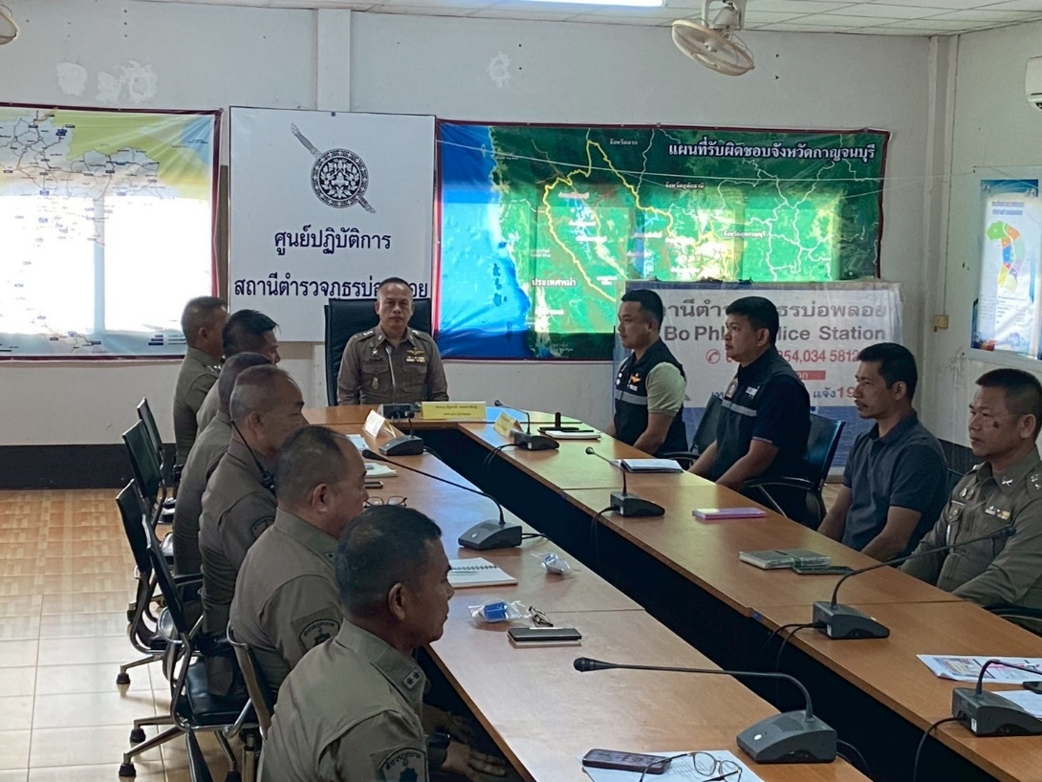

พ.ต.อ.นัฐพงศ์ เอกเผ่าพันธุ์ ผกก.สภ.บ่อพลอย ได้จัดการประชุมประจำเดือน โดยได้ประชุมข้าราชการตำรวจ ในสังกัด พร้อมทั้งกำชับข้าราชการตำรวจทุกงานไม่ให้เรียกรับสินบนหรือผลประโยชน์เพื่ออํานวยความสะดวกในการให้บริการ

รายงานผลการดำเนินการเพื่อจัดการความเสี่ยงต่อการรับสินบน

ของสถานีตำรวจภูธรบ่อพลอย จังหวัดกาญจนบุรี
ประจำปีงบประมาณ พ.ศ. 256๘
ผลการดำเนินการเพื่อจัดการความเสี่ยงต่อการรับสินบน
๒) สายงานป้องกันปราบปราม
- การจับกุมและการบังคับใช้กฎหมาย

ประเด็นความเสี่ยงต่อการรับสินบน | มาตรการควบคุม  ความเสี่ยงต่อการรับสินบน | วิธีดำเนินการ | ผลการดำเนินงาน
เรียกรับผลประโยชน์เพื่อแลกกับการไม่จับกุม ดำเนินคดี หรือทําให้รับโทษ น้อยลง | 1. อบรม กำชับการปฏิบัติหน้าที่ของ จนท.ตร.ให้ปฏิบัติตามกฎหมายอย่างเคร่งครัด ไม่เรียกรับทรัพย์สินหรือประโยชน์อื่นใดเพื่อช่วยเหลือผู้กระทำผิด  2. จัดหาสวัสดิการเพิ่มเติม เพื่อลดการกระทำผิด  3. ใช้มาตรการควบคุมเสริมสร้าง  ความประพฤติและ วินัย ขรก.ตร.ตามนัยคำสั่ง ตร. ที่ 1212/2537  4. แต่งตั้งคณะกรรมการเพื่อติดตามควบคุมการทุจริตของ สภ. | 1. ก่อนออกปฏิบัติหน้าที่ หัวหน้างาน อบรมกำชับการปฏิบัติหน้าที่ ให้ปฏิบัติตามกฎหมายอย่างเคร่งครัด ไม่เรียกรับทรัพย์สินหรือประโยชน์อื่นใดเพื่อช่วยเหลือผู้กระทำผิด  2. ดูแลทุกข์สุขของผู้ใต้บังคับ บัญชา แก้ไขปัญหาหนี้สิน จัดหาสวัสดิการให้เพียงพอ  3. กวดขันความประพฤติและระเบียบวินัยตามาตรการ และบันทึกไว้เป็นลายลักษณ์อักษร  4. นำเสนอปัญหาต่อคณะกรรมการเพื่อควบคุมแก้ไข | พ.ต.ท.ชนิตร วิโรจน์ศิริรอง ผกก.ป.สภ.บ่อพลอย เรียกแถวกำลังข้าราชการตำรวจสายตรวจรถยนต์ รถจักรยานยนต์ ชี้แจ้งข้อราชการในการปฏิบัติหน้าที่ป้องกันปราบปรามอาชญากรรม และกำชับการปฏิบัติหน้าที่ไม่ให้มีการเรียกรับผลประโยชน์ เพื่อแลกกับ  การไม่จับกุม ดำเนินคดี หรือทําให้รับโทษ น้อยลง เป็นประจำทุกวัน
ภาพประกอบการดำเนินกิจกรรม
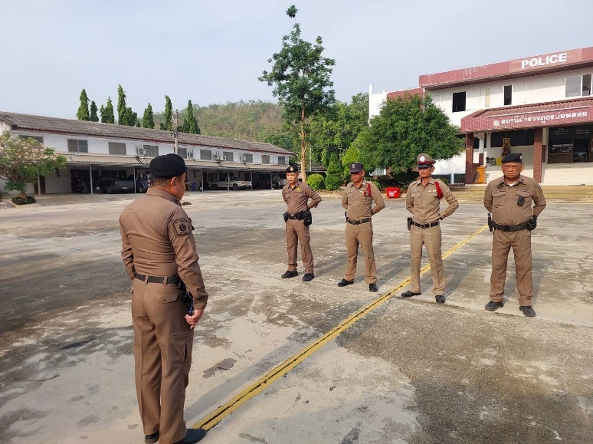
พ.ต.ท.ชนิตร วิโรจน์ศิริ รอง ผกก.ป.สภ.บ่อพลอย เรียกแถวกำลังข้าราชการตำรวจ
สายตรวจรถยนต์ รถจักรยานยนต์ ชี้แจ้งข้อราชการในการปฏิบัติหน้าที่ และกำชับการปฏิบัติหน้าที่ไม่ให้มีการเรียกรับผลประโยชน์ เพื่อแลกกับการไม่จับกุม ดำเนินคดี หรือทําให้รับโทษ น้อยลง เป็นประจำทุกวัน

๒) สายงานป้องกันปราบปราม
- การจับกุมและการบังคับใช้กฎหมาย
ประเด็นความเสี่ยงต่อการรับสินบน | มาตรการควบคุม  ความเสี่ยงต่อการรับสินบน | วิธีดำเนินการ | ผลการดำเนินงาน
เรียกรับผลประโยชน์เพื่อแลกกับการไม่จับกุม ดำเนินคดี หรือทําให้รับโทษ น้อยลง | 1. อบรม กำชับการปฏิบัติหน้าที่ของ จนท.ตร.ให้ปฏิบัติตามกฎหมายอย่างเคร่งครัด ไม่เรียกรับทรัพย์สินหรือประโยชน์อื่นใดเพื่อช่วยเหลือผู้กระทำผิด  2. จัดหาสวัสดิการเพิ่มเติม เพื่อลดการกระทำผิด  3. ใช้มาตรการควบคุมเสริมสร้าง  ความประพฤติและ วินัย ขรก.ตร.ตามนัยคำสั่ง ตร. ที่ 1212/2537  4. แต่งตั้งคณะกรรมการเพื่อติดตามควบคุมการทุจริตของ สภ. | 1. ก่อนออกปฏิบัติหน้าที่ หัวหน้างาน อบรมกำชับการปฏิบัติหน้าที่ ให้ปฏิบัติตามกฎหมายอย่างเคร่งครัด ไม่เรียกรับทรัพย์สินหรือประโยชน์อื่นใดเพื่อช่วยเหลือผู้กระทำผิด  2. ดูแลทุกข์สุขของผู้ใต้บังคับ บัญชา แก้ไขปัญหาหนี้สิน จัดหาสวัสดิการให้เพียงพอ  3. กวดขันความประพฤติและระเบียบวินัยตามาตรการ และบันทึกไว้เป็นลายลักษณ์อักษร  4. นำเสนอปัญหาต่อคณะกรรมการเพื่อควบคุมแก้ไข | พ.ต.ท.ชนิตร วิโรจน์ศิริรอง ผกก.ป.สภ.บ่อพลอย เรียกแถวกำลังข้าราชการตำรวจสายตรวจรถยนต์ รถจักรยานยนต์ ชี้แจ้งข้อราชการในการปฏิบัติหน้าที่ป้องกันปราบปรามอาชญากรรม ในการการออกตรวจค้น เช่น การลักลอบเล่นพนัน หรือตรวจ ค้นยาเสพติด  โดยกำชับการปฏิบัติหน้าที่ไม่ให้มีการเรียกรับผลประโยชน์ เพื่อแลกกับ  การไม่จับกุม ดำเนินคดี หรือทําให้รับโทษ น้อยลง เป็นประจำทุกวัน
ภาพประกอบการดำเนินกิจกรรม
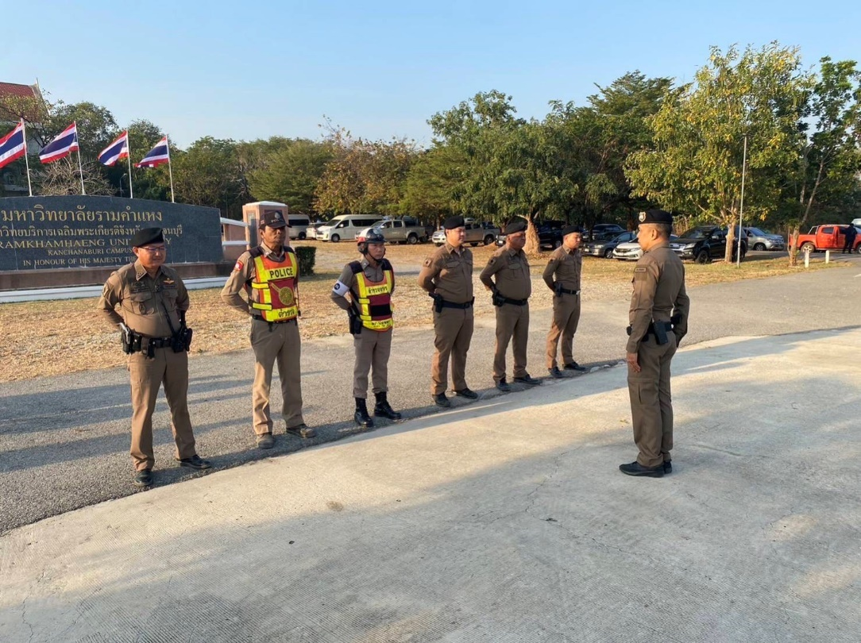

พ.ต.ท.ชนิตร วิโรจน์ศิริ รอง ผกก.ป.สภ.บ่อพลอย เรียกแถวกำลังข้าราชการตำรวจสายตรวจรถยนต์ รถจักรยานยนต์ ชี้แจ้งข้อราชการในการปฏิบัติหน้าที่ป้องกันปราบปรามอาชญากรรม ในการการออกตรวจค้น เช่น การลักลอบเล่นพนัน หรือตรวจ ค้นยาเสพติดโดยกำชับการปฏิบัติหน้าที่ไม่ให้มีการเรียกรับผลประโยชน์ เพื่อแลกกับการไม่จับกุม ดำเนินคดี หรือทําให้รับโทษ น้อยลง เป็นประจำทุกวัน

๒) สายงานป้องกันปราบปราม
- การจับกุมและการบังคับใช้กฎหมาย
ประเด็นความเสี่ยงต่อการรับสินบน | มาตรการควบคุม  ความเสี่ยงต่อการรับสินบน | วิธีดำเนินการ | ผลการดำเนินงาน
เรียกรับผลประโยชน์เพื่อแลกกับการไม่จับกุม ดำเนินคดี หรือทําให้รับโทษ น้อยลง | 1. อบรม กำชับการปฏิบัติหน้าที่ของ จนท.ตร.ให้ปฏิบัติตามกฎหมายอย่างเคร่งครัด ไม่เรียกรับทรัพย์สินหรือประโยชน์อื่นใดเพื่อช่วยเหลือผู้กระทำผิด  2. จัดหาสวัสดิการเพิ่มเติม เพื่อลดการกระทำผิด  3. ใช้มาตรการควบคุมเสริมสร้าง  ความประพฤติและ วินัย ขรก.ตร.ตามนัยคำสั่ง ตร. ที่ 1212/2537  4. แต่งตั้งคณะกรรมการเพื่อติดตามควบคุมการทุจริตของ สภ. | 1. ก่อนออกปฏิบัติหน้าที่ หัวหน้างาน อบรมกำชับการปฏิบัติหน้าที่ ให้ปฏิบัติตามกฎหมายอย่างเคร่งครัด ไม่เรียกรับทรัพย์สินหรือประโยชน์อื่นใดเพื่อช่วยเหลือผู้กระทำผิด  2. ดูแลทุกข์สุขของผู้ใต้บังคับ บัญชา แก้ไขปัญหาหนี้สิน จัดหาสวัสดิการให้เพียงพอ  3. กวดขันความประพฤติและระเบียบวินัยตามาตรการ และบันทึกไว้เป็นลายลักษณ์อักษร  4. นำเสนอปัญหาต่อคณะกรรมการเพื่อควบคุมแก้ไข | พ.ต.ท.ประทีป ภัทรวิสิฐเศรษฐ์ สวป.สภ.บ่อพลอย เรียกแถวกำลังข้าราชการตำรวจสายตรวจรถยนต์ รถจักรยานยนต์  ชี้แจ้งข้อราชการในการปฏิบัติหน้าที่ป้องกันปราบปรามอาชญากรรม กำชับการปฏิบัติในการทำบันทึกจับกุมและการนําตัวส่งร้อยเวรสอบสวน ไม่ให้มีการเรียกรับผลประโยชน์ เพื่อแลกกับ  การไม่จับกุม ดำเนินคดี หรือทําให้รับโทษ น้อยลง เป็นประจำทุกวัน
ภาพประกอบการดำเนินกิจกรรม
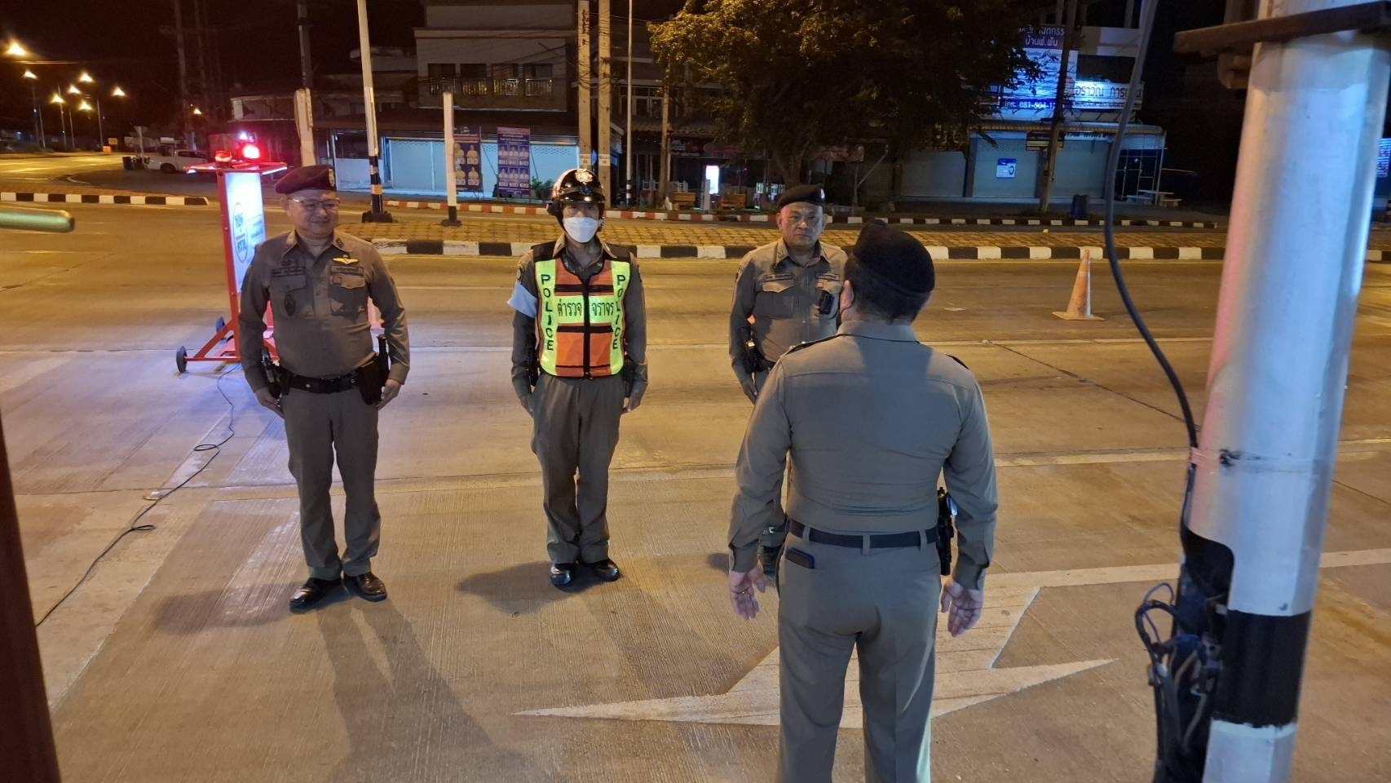

พ.ต.ท.ประทีป ภัทรวิสิฐเศรษฐ์ สวป.สภ.บ่อพลอย เรียกแถวกำลังข้าราชการตำรวจสายตรวจรถยนต์ รถจักรยานยนต์ ชี้แจ้งข้อราชการในการปฏิบัติหน้าที่ป้องกันปราบปรามอาชญากรรม กำชับการปฏิบัติในการทำบันทึกจับกุมและการนําตัวส่งร้อยเวรสอบสวน ไม่ให้มีการเรียกรับผลประโยชน์ เพื่อแลกกับการไม่จับกุม ดำเนินคดี หรือทําให้รับโทษ น้อยลง เป็นประจำทุกวัน

๒) สายงานป้องกันปราบปราม
- การจับกุมและการบังคับใช้กฎหมาย
ประเด็นความเสี่ยงต่อการรับสินบน | มาตรการควบคุม  ความเสี่ยงต่อการรับสินบน | วิธีดำเนินการ | ผลการดำเนินงาน
เรียกรับผลประโยชน์เพื่อแลกกับการไม่จับกุม ดำเนินคดี หรือทําให้รับโทษ น้อยลง | 1. อบรม กำชับการปฏิบัติหน้าที่ของ จนท.ตร.ให้ปฏิบัติตามกฎหมายอย่างเคร่งครัด ไม่เรียกรับทรัพย์สินหรือประโยชน์อื่นใดเพื่อช่วยเหลือผู้กระทำผิด  2. จัดหาสวัสดิการเพิ่มเติม เพื่อลดการกระทำผิด  3. ใช้มาตรการควบคุมเสริมสร้าง  ความประพฤติและ วินัย ขรก.ตร.ตามนัยคำสั่ง ตร. ที่ 1212/2537  4. แต่งตั้งคณะกรรมการเพื่อติดตามควบคุมการทุจริตของ สภ. | 1. ก่อนออกปฏิบัติหน้าที่ หัวหน้างาน อบรมกำชับการปฏิบัติหน้าที่ ให้ปฏิบัติตามกฎหมายอย่างเคร่งครัด ไม่เรียกรับทรัพย์สินหรือประโยชน์อื่นใดเพื่อช่วยเหลือผู้กระทำผิด  2. ดูแลทุกข์สุขของผู้ใต้บังคับ บัญชา แก้ไขปัญหาหนี้สิน จัดหาสวัสดิการให้เพียงพอ  3. กวดขันความประพฤติและระเบียบวินัยตามาตรการ และบันทึกไว้เป็นลายลักษณ์อักษร  4. นำเสนอปัญหาต่อคณะกรรมการเพื่อควบคุมแก้ไข | พ.ต.ท.ประทีป ภัทรวิสิฐเศรษฐ์ สวป.สภ.บ่อพลอย เรียกแถวกำลังข้าราชการตำรวจสายตรวจรถยนต์รถจักรยานยนต์  ชี้แจ้งข้อราชการในการปฏิบัติหน้าที่ป้องกันปราบปรามอาชญากรรม กำชับการปฏิบัติในการการตรวจสอบใบอนุญาตแรงงานต่างด้าวและนายจ้าง ไม่ให้มีการเรียกรับผลประโยชน์ เพื่อแลกกับ  การไม่จับกุม ดำเนินคดี หรือทําให้รับโทษ น้อยลง เป็นประจำทุกวัน
ภาพประกอบการดำเนินกิจกรรม
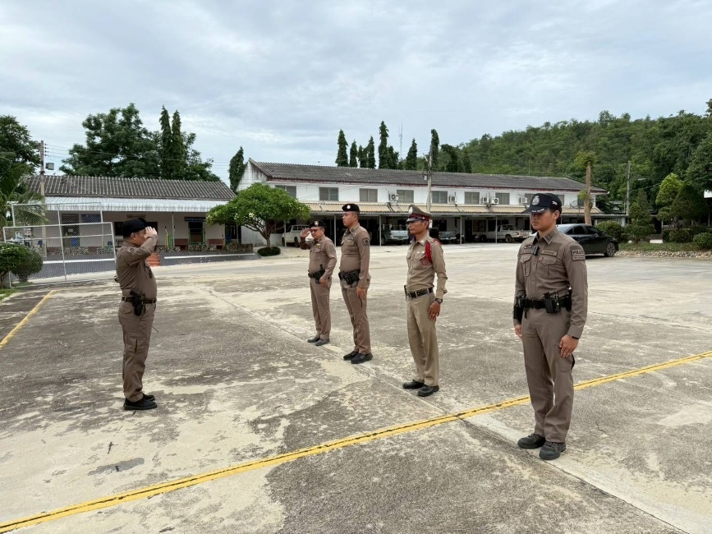

พ.ต.ท.ประทีป ภัทรวิสิฐเศรษฐ์ สวป.สภ.บ่อพลอย เรียกแถวกำลังข้าราชการตำรวจสายตรวจรถยนต์รถจักรยานยนต์ ชี้แจ้งข้อราชการในการปฏิบัติหน้าที่ป้องกันปราบปรามอาชญากรรม กำชับการปฏิบัติในการการตรวจสอบใบอนุญาตแรงงานต่างด้าวและนายจ้าง ไม่ให้มีการเรียกรับผลประโยชน์ เพื่อแลกกับการไม่จับกุม ดำเนินคดี หรือทําให้รับโทษ น้อยลง เป็นประจำทุกวัน

รายงานผลการดำเนินการเพื่อจัดการความเสี่ยงต่อการรับสินบน

ของสถานีตำรวจภูธรบ่อพลอย จังหวัดกาญจนบุรี
ประจำปีงบประมาณ พ.ศ. 256๘
ผลการดำเนินการเพื่อจัดการความเสี่ยงต่อการรับสินบน
๓) สายงานจราจร
- กระบวนการจับกุมผู้กระทําความผิดตามกฎหมายจราจร

ประเด็นความเสี่ยงต่อการรับสินบน | มาตรการควบคุม  ความเสี่ยงต่อการรับสินบน | วิธีดำเนินการ | ผลการดำเนินงาน
เรียกรับผลประโยชน์เพื่อแลกกับการไม่จับกุม ดำเนินคดี หรือทําให้รับโทษ น้อยลง | 1. อบรม กำชับการปฏิบัติหน้าที่ของ จนท.ตร. ให้ปฏิบัติตามกฎหมายอย่างเคร่งครัด ไม่เรียกรับทรัพย์สินหรือประโยชน์อื่นใดเพื่อช่วยเหลือผู้กระทำผิด  2. จัดหาสวัสดิการเพิ่มเติม เพื่อเป็นขวัญกำลังใจ ลดการทำผิด  3. ใช้มาตรการควบคุมเสริมสร้างความประพฤติและวินัย ขรก.ตร.ตามนัยคำสั่ง ตร. ที่ 1212/2537  4. แต่งตั้งคณะกรรมการเพื่อติดตามควบคุมการทุจริตของ สภ. | 1. ก่อนออกปฏิบัติหน้าที่ หัวหน้างาน อบรมกำชับการปฏิบัติหน้าที่ ให้ปฏิบัติตามกฎหมายอย่างเคร่งครัด ไม่เรียกรับทรัพย์สินหรือประโยชน์อื่นใดเพื่อช่วยเหลือผู้กระทำผิด  2. ดูแลทุกข์สุขของผู้ใต้บังคับ บัญชา แก้ไขปัญหาหนี้สิน จัดหาสวัสดิการให้เพียงพอ  3. กวดขันความประพฤติและระเบียบวินัยตามาตรการ และบันทึกไว้เป็นลายลักษณ์อักษร  4.นำเสนอปัญหาต่อคณะกรรมการเพื่อควบคุมแก้ไข | พ.ต.ท.ประทีป ภัทรวิสิฐเศรษฐ์ สวป.สภ.บ่อพลอย เรียกแถวสายตรวจจราจร กำชับการปฏิบัติหน้าที่ของ จนท.ตร. ให้ปฏิบัติตามกฎหมายอย่างเคร่งครัด ไม่เรียกรับทรัพย์สินหรือประโยชน์อื่นใดเพื่อช่วยเหลือผู้กระทำผิด เป็นประจำทุกวันก่อนออกปฏิบัติหน้าที่
ภาพประกอบการดำเนินกิจกรรม
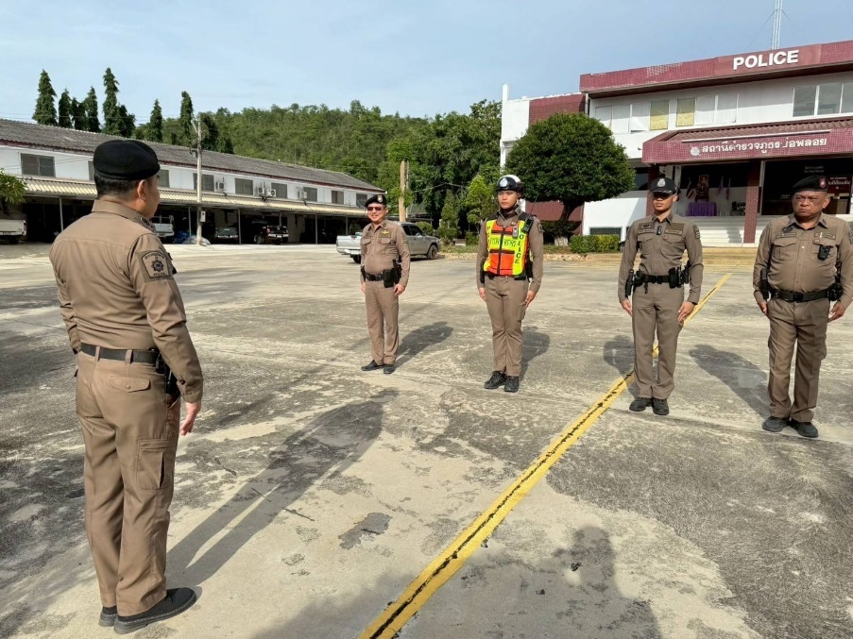
พ.ต.ท.ประทีป ภัทรวิสิฐเศรษฐ์ สวป.สภ.บ่อพลอย เรียกแถวสายตรวจจราจร กำชับการปฏิบัติหน้าที่ของ จนท.ตร. ให้ปฏิบัติตามกฎหมายอย่างเคร่งครัด ไม่เรียกรับทรัพย์สินหรือประโยชน์อื่นใดเพื่อช่วยเหลือผู้กระทำผิด เป็นประจำทุกวันก่อนออกปฏิบัติหน้าที่

๓) สายงานจราจร
- กระบวนการจับกุมผู้กระทําความผิดตามกฎหมายจราจร

ประเด็นความเสี่ยงต่อการรับสินบน | มาตรการควบคุม  ความเสี่ยงต่อการรับสินบน | วิธีดำเนินการ | ผลการดำเนินงาน
เรียกรับผลประโยชน์เพื่อแลกกับการไม่จับกุม ดำเนินคดี หรือทําให้รับโทษ น้อยลง | 1. อบรม กำชับการปฏิบัติหน้าที่ของ จนท.ตร. ให้ปฏิบัติตามกฎหมายอย่างเคร่งครัด ไม่เรียกรับทรัพย์สินหรือประโยชน์อื่นใดเพื่อช่วยเหลือผู้กระทำผิด  2. จัดหาสวัสดิการเพิ่มเติม เพื่อเป็นขวัญกำลังใจ ลดการทำผิด  3. ใช้มาตรการควบคุมเสริมสร้างความประพฤติและวินัย ขรก.ตร.ตามนัยคำสั่ง ตร. ที่ 1212/2537  4. แต่งตั้งคณะกรรมการเพื่อติดตามควบคุมการทุจริตของ สภ. | 1. ก่อนออกปฏิบัติหน้าที่ หัวหน้างาน อบรมกำชับการปฏิบัติหน้าที่ ให้ปฏิบัติตามกฎหมายอย่างเคร่งครัด ไม่เรียกรับทรัพย์สินหรือประโยชน์อื่นใดเพื่อช่วยเหลือผู้กระทำผิด  2. ดูแลทุกข์สุขของผู้ใต้บังคับ บัญชา แก้ไขปัญหาหนี้สิน จัดหาสวัสดิการให้เพียงพอ  3. กวดขันความประพฤติและระเบียบวินัยตามาตรการ และบันทึกไว้เป็นลายลักษณ์อักษร  4.นำเสนอปัญหาต่อคณะกรรมการเพื่อควบคุมแก้ไข | พ.ต.ท.ชนิตร วิโรจน์ศิริรอง ผกก.ป.สภ.บ่อพลอย พร้อมด้วย พ.ต.ท.ประทีป ภัทรวิสิฐเศรษฐ์ สวป.สภ.บ่อพลอย เรียกแถวสายตรวจจราจร กำชับการปฏิบัติหน้าที่ของ จนท.ตร. ให้ปฏิบัติตามกฎหมายอย่างเคร่งครัด ในการออกใบสั่ง  ไม่เรียกรับทรัพย์สินหรือประโยชน์อื่นใดเพื่อช่วยเหลือผู้กระทำผิด เป็นประจำทุกวันก่อนออกปฏิบัติหน้าที่
ภาพประกอบการดำเนินกิจกรรม
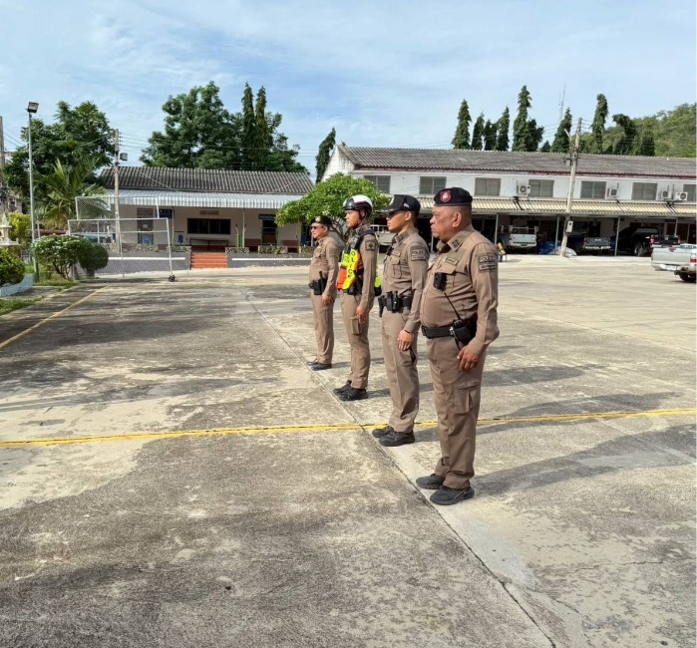
พ.ต.ท.ชนิตร วิโรจน์ศิริรอง ผกก.ป.สภ.บ่อพลอย พร้อมด้วย พ.ต.ท.ประทีป ภัทรวิสิฐเศรษฐ์ สวป.สภ.บ่อพลอย เรียกแถวสายตรวจจราจร กำชับการปฏิบัติหน้าที่ของ จนท.ตร. ให้ปฏิบัติตามกฎหมายอย่างเคร่งครัด ในการออกใบสั่ง ไม่เรียกรับทรัพย์สินหรือประโยชน์อื่นใดเพื่อช่วยเหลือผู้กระทำผิด เป็นประจำทุกวันก่อนออกปฏิบัติหน้าที่

รายงานผลการดำเนินการเพื่อจัดการความเสี่ยงต่อการรับสินบน

ของสถานีตำรวจภูธรบ่อพลอย จังหวัดกาญจนบุรี
ประจำปีงบประมาณ พ.ศ. 256๘
ผลการดำเนินการเพื่อจัดการความเสี่ยงต่อการรับสินบน
๔) สายงานสืบสวน
- กระบวนการจับกุมผู้กระทําผิดตามกฎหมายอาญา

ประเด็นความเสี่ยงต่อการรับสินบน | มาตรการควบคุม  ความเสี่ยงต่อการรับสินบน | วิธีดำเนินการ | ผลการดำเนินงาน
เรียกรับผลประโยชน์ เพื่อแลกกับการไม่จับกุม หรือทําให้รับโทษน้อยลง | 1. อบรม กำชับการปฏิบัติหน้าที่ของ จนท.ตร. ให้ปฏิบัติตามกฎหมายอย่างเคร่งครัด ไม่เรียกรับทรัพย์สินหรือประโยชน์อื่นใดเพื่อช่วยเหลือผู้กระทำผิด  2. จัดหาสวัสดิการเพิ่มเติม เพื่อเป็นขวัญกำลังใจ ลดการทำผิด  3. ใช้มาตรการควบคุมเสริมสร้างความประพฤติและวินัย ขรก.ตร.ตามนัยคำสั่ง ตร. ที่ 1212/2537  4. แต่งตั้งคณะกรรมการเพื่อติดตามควบคุมการทุจริตของ สภ. | 1. ก่อนออกปฏิบัติหน้าที่ หัวหน้างาน อบรมกำชับการปฏิบัติหน้าที่ ให้ปฏิบัติตามกฎหมายอย่างเคร่งครัด ไม่เรียกรับทรัพย์สินหรือประโยชน์อื่นใดเพื่อช่วยเหลือผู้กระทำผิด  2. ดูแลทุกข์สุขของผู้ใต้บังคับ บัญชา แก้ไขปัญหาหนี้สิน จัดหาสวัสดิการให้เพียงพอ  3. กวดขันความประพฤติและระเบียบวินัยตามาตรการ และบันทึกไว้เป็นลายลักษณ์อักษร  4.นำเสนอปัญหาต่อคณะกรรมการเพื่อควบคุมแก้ไข | พ.ต.ท.วิษณุ พงศ์พันธุ์อนุสร รอง ผกก.สส.สภ.บ่อพลอยพร้อมด้วย ว่าที่ พ.ต.ท.คณิต  แผนสมบูรณ์ สว.สส.สภ.บ่อพลอย เรียกแถวชุดสืบสวน กำชับการปฏิบัติหน้าที่ให้ปฏิบัติตามกฎหมายอย่างเคร่งครัด ไม่เรียกรับทรัพย์สินหรือประโยชน์อื่นใดเพื่อช่วยเหลือผู้กระทำผิด โดยเน้นย้ำในการจับกุมผู้กระทําความผิดซึ่งหน้า และตามหมายจับ ต้องแจ้งข้อกล่าวหา และสิทธิของผู้ต้องหา ตามที่กฎหมายกำหนด ก่อนออกปฏิบัติหน้าที่เป็นประจำทุกวัน
ภาพประกอบการดำเนินกิจกรรม
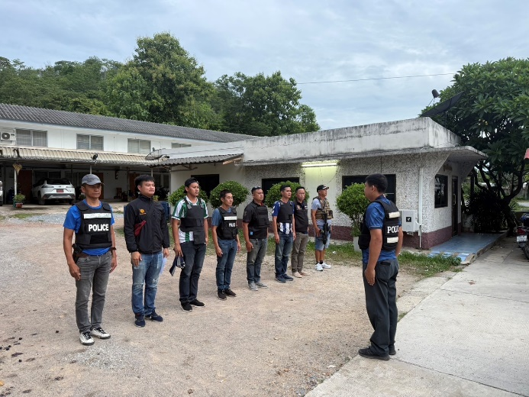
พ.ต.ท.วิษณุ พงศ์พันธุ์อนุสร รอง ผกก.สส.สภ.บ่อพลอยพร้อมด้วย ว่าที่ พ.ต.ท.คณิต แผนสมบูรณ์ สว.สส.สภ.บ่อพลอยเรียกแถวชุดสืบสวน กำชับการปฏิบัติหน้าที่ให้ปฏิบัติตามกฎหมายอย่างเคร่งครัด ไม่เรียกรับทรัพย์สินหรือประโยชน์อื่นใดเพื่อช่วยเหลือผู้กระทำผิด โดยเน้นย้ำในการจับกุมผู้กระทําความผิดซึ่งหน้า และตามหมายจับ ต้องแจ้งข้อกล่าวหา และสิทธิของผู้ต้องหา ตามที่กฎหมายกำหนด ก่อนออกปฏิบัติหน้าที่เป็นประจำทุกวัน

๔) สายงานสืบสวน
- กระบวนการจับกุมผู้กระทําผิดตามกฎหมายอาญา

ประเด็นความเสี่ยงต่อการรับสินบน | มาตรการควบคุม  ความเสี่ยงต่อการรับสินบน | วิธีดำเนินการ | ผลการดำเนินงาน
การเรียกรับผลประโยชน์เพื่อแลกกับการไม่จับกุมดำเนินคดี หรือทําให้รับโทษ น้อยลง | 1. อบรม กำชับการปฏิบัติหน้าที่ของ จนท.ตร. ให้ปฏิบัติตามกฎหมายอย่างเคร่งครัด ไม่เรียกรับทรัพย์สินหรือประโยชน์อื่นใดเพื่อช่วยเหลือผู้กระทำผิด  2. จัดหาสวัสดิการเพิ่มเติม เพื่อเป็นขวัญกำลังใจ ลดการทำผิด  3. ใช้มาตรการควบคุมเสริมสร้างความประพฤติและวินัย ขรก.ตร.ตามนัยคำสั่ง ตร. ที่ 1212/2537  4. แต่งตั้งคณะกรรมการเพื่อติดตามควบคุมการทุจริตของ สภ. | 1. ก่อนออกปฏิบัติหน้าที่ หัวหน้างาน อบรมกำชับการปฏิบัติหน้าที่ ให้ปฏิบัติตามกฎหมายอย่างเคร่งครัด ไม่เรียกรับทรัพย์สินหรือประโยชน์อื่นใดเพื่อช่วยเหลือผู้กระทำผิด  2. ดูแลทุกข์สุขของผู้ใต้บังคับ บัญชา แก้ไขปัญหาหนี้สิน จัดหาสวัสดิการให้เพียงพอ  3. กวดขันความประพฤติและระเบียบวินัยตามาตรการ และบันทึกไว้เป็นลายลักษณ์อักษร  4.นำเสนอปัญหาต่อคณะกรรมการเพื่อควบคุมแก้ไข | พ.ต.ท.วิษณุ พงศ์พันธุ์อนุสร รอง ผกก.สส.สภ.บ่อพลอยพร้อมด้วย ว่าที่ พ.ต.ท.คณิต  แผนสมบูรณ์ สว.สส.สภ.บ่อพลอยเรียกแถวชุดสืบสวน กำชับการปฏิบัติหน้าที่ให้ปฏิบัติตามกฎหมายอย่างเคร่งครัด ไม่เรียกรับทรัพย์สินหรือประโยชน์อื่นใดเพื่อช่วยเหลือผู้กระทำผิด โดยเน้นย้ำการบันทึกจับกุม ไม่ให้เรียกรับการเรียกรับผลประโยชน์เพื่อแลกกับการไม่จับกุมดำเนินคดี หรือทําให้รับโทษ น้อยลง ก่อนออกปฏิบัติหน้าที่เป็นประจำทุกวัน
ภาพประกอบการดำเนินกิจกรรม
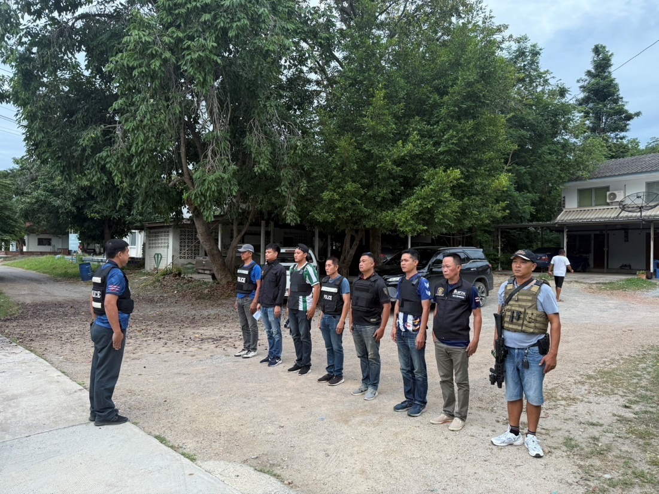
พ.ต.ท.วิษณุ พงศ์พันธุ์อนุสร รอง ผกก.สส.สภ.บ่อพลอย พร้อมด้วย ว่าที่ พ.ต.ท.คณิต แผนสมบูรณ์ สว.สส.สภ.บ่อพลอย เรียกแถวชุดสืบสวน กำชับการปฏิบัติหน้าที่ให้ปฏิบัติตามกฎหมายอย่างเคร่งครัด ไม่เรียกรับทรัพย์สินหรือประโยชน์อื่นใดเพื่อช่วยเหลือผู้กระทำผิด โดยเน้นย้ำการบันทึกจับกุม ไม่ให้เรียกรับการเรียกรับผลประโยชน์เพื่อแลกกับการไม่จับกุมดำเนินคดี หรือทําให้รับโทษ น้อยลง ก่อนออกปฏิบัติหน้าที่เป็นประจำทุกวัน

๔) สายงานสืบสวน
- กระบวนการจับกุมผู้กระทําผิดตามกฎหมายอาญา

ประเด็นความเสี่ยงต่อการรับสินบน | มาตรการควบคุม  ความเสี่ยงต่อการรับสินบน | วิธีดำเนินการ | ผลการดำเนินงาน
การเรียกรับผลประโยชน์เพื่อแลกกับการไม่จับกุมดำเนินคดี หรือทําให้รับโทษ น้อยลง | 1. อบรม กำชับการปฏิบัติหน้าที่ของ จนท.ตร. ให้ปฏิบัติตามกฎหมายอย่างเคร่งครัด ไม่เรียกรับทรัพย์สินหรือประโยชน์อื่นใดเพื่อช่วยเหลือผู้กระทำผิด  2. จัดหาสวัสดิการเพิ่มเติม เพื่อเป็นขวัญกำลังใจ ลดการทำผิด  3. ใช้มาตรการควบคุมเสริมสร้างความประพฤติและวินัย ขรก.ตร.ตามนัยคำสั่ง ตร. ที่ 1212/2537  4. แต่งตั้งคณะกรรมการเพื่อติดตามควบคุมการทุจริตของ สภ. | 1. ก่อนออกปฏิบัติหน้าที่ หัวหน้างาน อบรมกำชับการปฏิบัติหน้าที่ ให้ปฏิบัติตามกฎหมายอย่างเคร่งครัด ไม่เรียกรับทรัพย์สินหรือประโยชน์อื่นใดเพื่อช่วยเหลือผู้กระทำผิด  2. ดูแลทุกข์สุขของผู้ใต้บังคับ บัญชา แก้ไขปัญหาหนี้สิน จัดหาสวัสดิการให้เพียงพอ  3. กวดขันความประพฤติและระเบียบวินัยตามาตรการ และบันทึกไว้เป็นลายลักษณ์อักษร  4.นำเสนอปัญหาต่อคณะกรรมการเพื่อควบคุมแก้ไข | พ.ต.ท.วิษณุ พงศ์พันธุ์อนุสร รอง ผกก.สส.สภ.บ่อพลอยพร้อมด้วย ว่าที่ พ.ต.ท.คณิต  แผนสมบูรณ์ สว.สส.สภ.บ่อพลอย ประชุมชี้แจงชุดสืบสวนกำชับการปฏิบัติหน้าที่ให้ปฏิบัติตามกฎหมาย ไม่เรียกรับทรัพย์สินหรือประโยชน์อื่นใดเพื่อช่วยเหลือผู้กระทำผิด โดยเน้นย้ำการควบคุมตัวส่งพนักงานสอบสวน ให้เป็นไปตามหมายอย่างเคร่งครัด
ภาพประกอบการดำเนินกิจกรรม

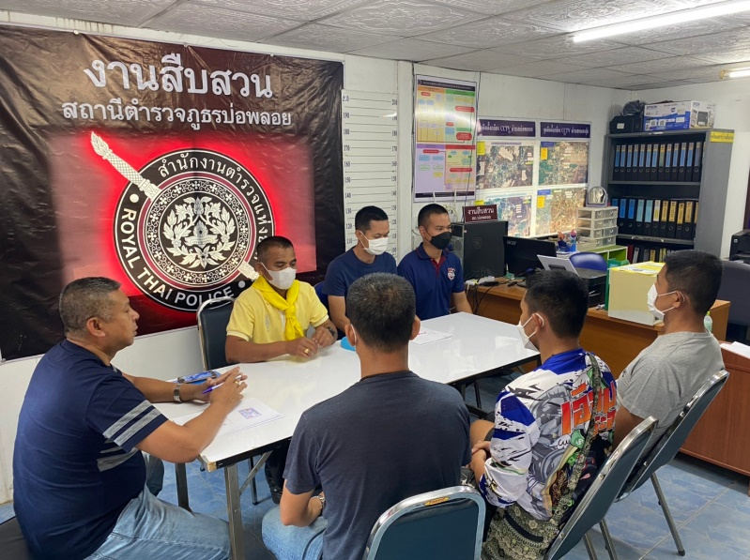

พ.ต.ท.วิษณุ พงศ์พันธุ์อนุสร รอง ผกก.สส.สภ.บ่อพลอย พร้อมด้วย ว่าที่ พ.ต.ท.คณิต แผนสมบูรณ์ สว.สส.สภ.บ่อพลอย ประชุมชี้แจงชุดสืบสวน กำชับการปฏิบัติหน้าที่ให้ปฏิบัติตามกฎหมาย ไม่เรียกรับทรัพย์สินหรือประโยชน์อื่นใดเพื่อช่วยเหลือผู้กระทำผิด โดยเน้นย้ำการควบคุมตัวส่งพนักงานสอบสวน ให้เป็นไปตามหมายอย่างเคร่งครัด

รายงานผลการดำเนินการเพื่อจัดการความเสี่ยงต่อการรับสินบน

ของสถานีตำรวจภูธรบ่อพลอย จังหวัดกาญจนบุรี
ประจำปีงบประมาณ พ.ศ. 256๘
ผลการดำเนินการเพื่อจัดการความเสี่ยงต่อการรับสินบน
๕) สายงานสอบสวน
- การอํานวยความยุติธรรม

ประเด็นความเสี่ยงต่อการรับสินบน | มาตรการควบคุม  ความเสี่ยงต่อการรับสินบน | วิธีดำเนินการ | ผลการดำเนินงาน
การเรียกรับผลประโยชน์เพื่อแลกกับการไม่จับกุมดำเนินคดี หรือทําให้รับโทษ น้อยลง | 1. กำกับ ดูแลการปฏิบัติงาน โดยมีการตรวจสอบตามสายการบังคับบัญชาทุกขั้นตอน เพื่อไม่ให้เกิดช่องว่างเรียกรับผลประโยชน์  2. อบรม กำชับการปฏิบัติงานของเจ้าหน้าที่อย่างสม่ำเสมอเพื่อสร้างจิตสำนึกในการปฏิบัติงาน  3. ดูแลทุกข์สุข สอบถาม ปัญหาความเป็นอยู่อย่างใกล้ชิด  4. ใช้มาตรการควบคุมเสริมสร้างความประพฤติและวินัย ขรก.ตร.ตามนัยคำสั่ง ตร. ที่ 1212/2537  5. แต่งตั้งคณะกรรมการเพื่อติดตามควบคุมการทุจริตของ สภ. | 1. มีการอบรม กำชับการปฏิบัติหน้าที่เป็นประจำ  2. ตรวจสอบเอกสารที่เกี่ยวข้องกับการปฏิบัติงานอย่างสม่ำเสมอ  3. ตรวจสอบความเป็นอยู่ สอบถาม พูดคุยเพื่อให้ได้รับทราบปัญหาต่างๆของผู้ใต้บังคับบัญชา เพื่อสามารถให้คำปรึกษาได้อย่างถูกต้อง  4. กวดขันความประพฤติและระเบียบวินัยตามาตรการ และบันทึกไว้เป็นลายลักษณ์อักษร  5. นำเสนอปัญหาต่อคณะกรรมการเพื่อควบคุมแก้ไข | พ.ต.ท.พงษ์สันต์ ชัยพันธ์ รอง ผกก.(สอบสวน) สภ.บ่อพลอย อบรม กำชับการปฏิบัติหน้าที่ของพนักงานสอบสวน กำชับการปฏิบัติในการทําสํานวนในคดีอาญา คดีจราจร ไม่ให้มีการเรียกรับผลประโยชน์เพื่อแลกกับการ  ไม่จับกุมดำเนินคดี หรือทําให้รับโทษ น้อยลง
ภาพประกอบการดำเนินกิจกรรม
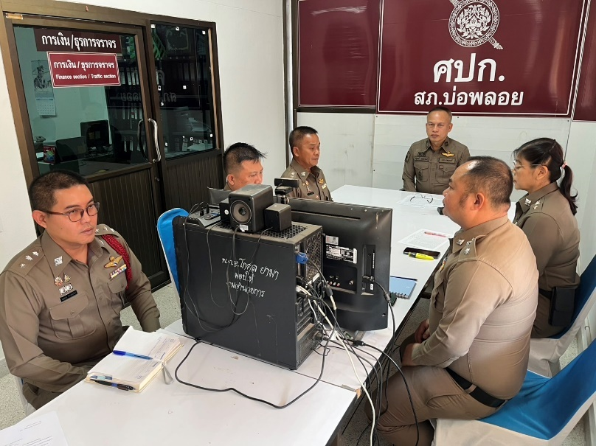
พ.ต.ท.พงษ์สันต์ ชัยพันธ์ รอง ผกก. (สอบสวน) สภ.บ่อพลอย อบรม กำชับการปฏิบัติหน้าที่ของพนักงานสอบสวน กำชับการปฏิบัติในการทําสํานวนในคดีอาญา คดีจราจร ไม่ให้มีการเรียกรับผลประโยชน์เพื่อแลกกับการไม่จับกุมดำเนินคดี หรือทําให้รับโทษ น้อยลง

๕) สายงานสอบสวน
- การอํานวยความยุติธรรม

ประเด็นความเสี่ยงต่อการรับสินบน | มาตรการควบคุม  ความเสี่ยงต่อการรับสินบน | วิธีดำเนินการ | ผลการดำเนินงาน
การเรียกรับผลประโยชน์เพื่อแลกกับการไม่จับกุมดำเนินคดี หรือทําให้รับโทษ น้อยลง | 1. กำกับ ดูแลการปฏิบัติงาน โดยมีการตรวจสอบตามสายการบังคับบัญชาทุกขั้นตอน เพื่อไม่ให้เกิดช่องว่างเรียกรับผลประโยชน์  2. อบรม กำชับการปฏิบัติงานของเจ้าหน้าที่อย่างสม่ำเสมอเพื่อสร้างจิตสำนึกในการปฏิบัติงาน  3. ดูแลทุกข์สุข สอบถาม ปัญหาความเป็นอยู่อย่างใกล้ชิด  4. ใช้มาตรการควบคุมเสริมสร้างความประพฤติและวินัย ขรก.ตร.ตามนัยคำสั่ง ตร. ที่ 1212/2537  5. แต่งตั้งคณะกรรมการเพื่อติดตามควบคุมการทุจริตของ สภ. | 1. มีการอบรม กำชับการปฏิบัติหน้าที่เป็นประจำ  2. ตรวจสอบเอกสารที่เกี่ยวข้องกับการปฏิบัติงานอย่างสม่ำเสมอ  3. ตรวจสอบความเป็นอยู่ สอบถาม พูดคุยเพื่อให้ได้รับทราบปัญหาต่างๆของผู้ใต้บังคับบัญชา เพื่อสามารถให้คำปรึกษาได้อย่างถูกต้อง  4. กวดขันความประพฤติและระเบียบวินัยตามาตรการ และบันทึกไว้เป็นลายลักษณ์อักษร  5. นำเสนอปัญหาต่อคณะกรรมการเพื่อควบคุมแก้ไข | พ.ต.ท.พงษ์สันต์ ชัยพันธ์รอง ผกก. (สอบสวน)  สภ.บ่อพลอย อบรม กำชับการปฏิบัติหน้าที่ของพนักงานสอบสวน กำชับการปฏิบัติในการยื่นคําร้องขอปล่อยตัวชั่วคราว ให้ปฏิบัติตามขั้นตอน ไม่ให้มีการเรียกรับผลประโยชน์เพื่อแลกกับการไม่จับกุมดำเนินคดี หรือทําให้รับโทษ น้อยลง
ภาพประกอบการดำเนินกิจกรรม
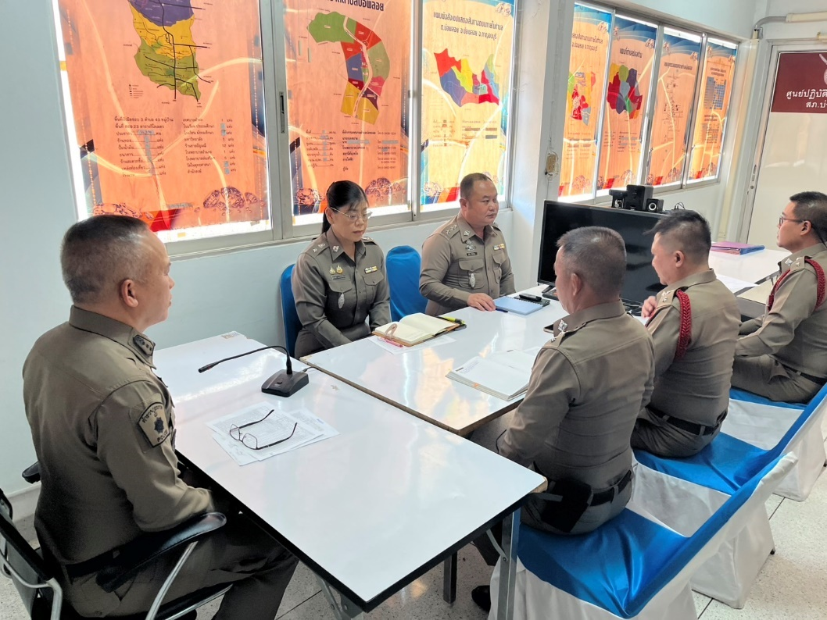
พ.ต.ท.พงษ์สันต์ ชัยพันธ์ รอง ผกก. (สอบสวน) สภ.บ่อพลอย อบรม กำชับการปฏิบัติหน้าที่ของพนักงานสอบสวน กำชับการปฏิบัติในการยื่นคําร้องขอปล่อยตัวชั่วคราว ให้ปฏิบัติตามขั้นตอน ไม่ให้มีการเรียกรับผลประโยชน์เพื่อแลกกับการไม่จับกุมดำเนินคดี หรือทําให้รับโทษ น้อยลง

พันตำรวจเอก
(นัฐพงศ์ เอกเผ่าพันธุ์)
ผู้กำกับการ สถานีตำรวจภูธรบ่อพลอย

